4. Doma Sprint 2. 9. 2023
Mit Vorläufen ab 11. August
Im Rahmen der Cool-Beach-Trail Bergsprintserie

2.200 Meter und 245 m Höhendifferenz

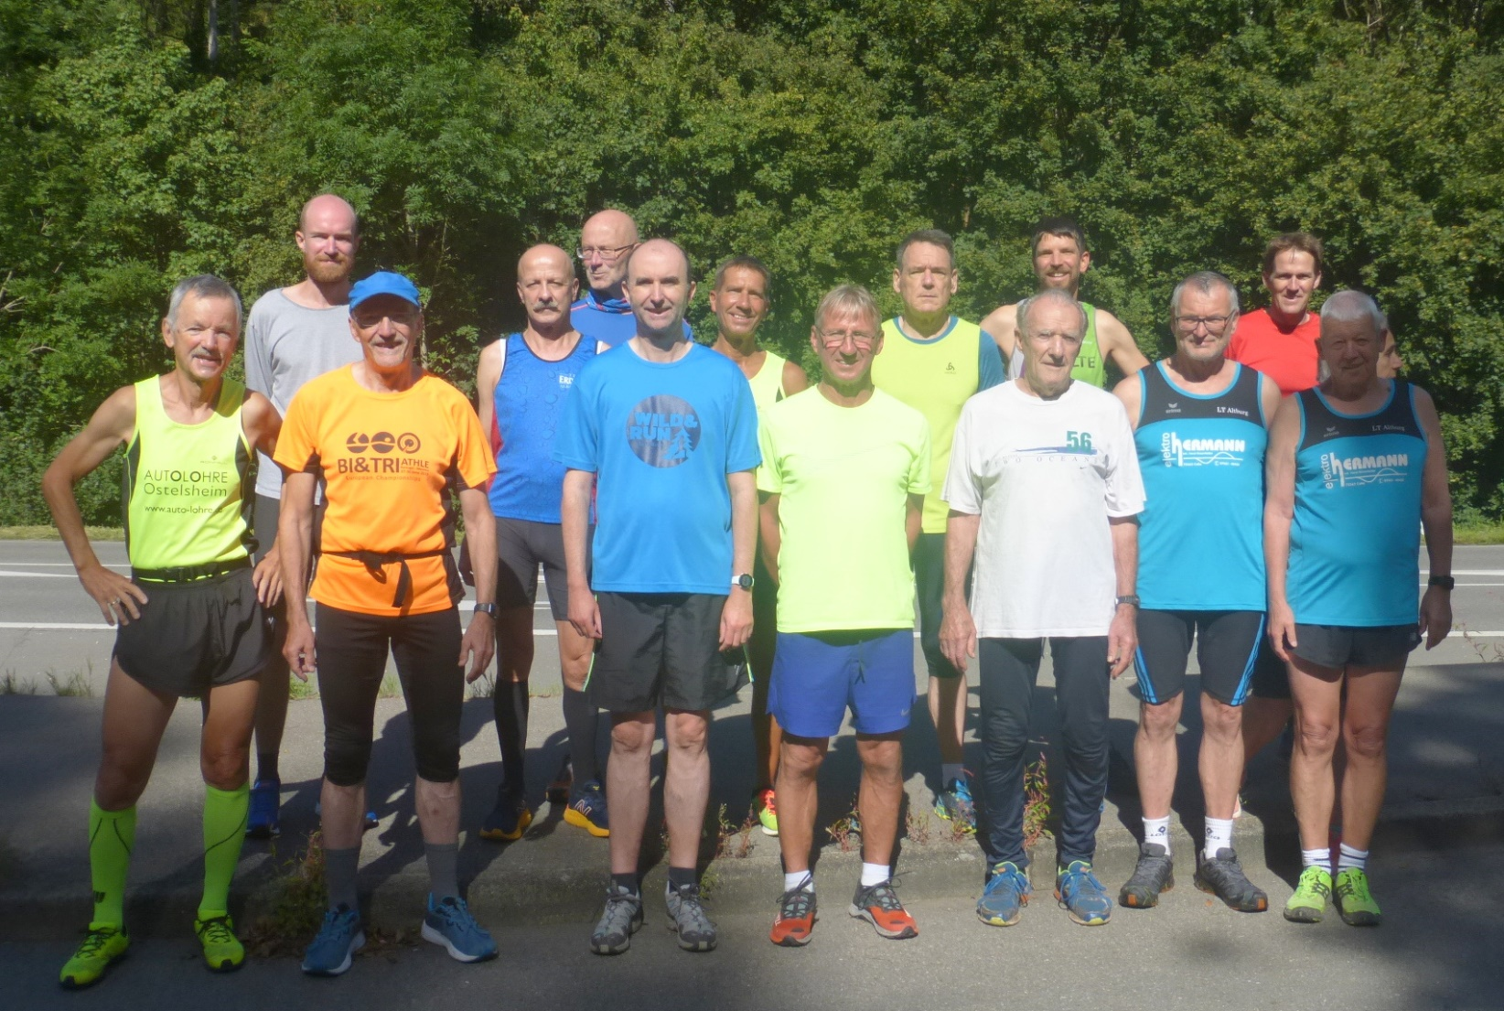

_____________________________________________________

____________________________________________

__________ Minuten

_______ Platz - ___ AK ______

Calw-Stammheim, 2. September 2023 Günter Krehl
Veranstalter Günter Krehl

